Оглавление

1 ПОСТАНОВКА ЗАДАЧИ 3
2 АНАЛИЗ ЗАДАЧИ И РАЗРАБОТКА АЛГОРИТМА РЕШЕНИЯ ЗАДАЧИ 3
3 РАЗРАБОТКА СТРУКТУРЫ ПРОГРАММЫ И ЕЁ АССЕМБЛИРОВАНИЕ 4
4 ОТЛАДКА И ВЕРИФИКАЦИЯ ПРОГРАММЫ 6
БИБЛИОГРАФИЧЕСКИЙ СПИСОК 10

1 ПОСТАНОВКА ЗАДАЧИ
Задача: Вычислить среднее арифметическое содержимого двух ячеек памяти с адресами 6000h и 6001h. Результат — в ячейку 6002h.
Этапы решения задачи:
1. Разработать блок-схему алгоритма решения задачи по заданному варианту
2. Написать программу на языке ассемблера.
3. Ассемблировать программу вручную.
4. Занести программу в память микроЭВМ.
5. Выполнить программу в автоматическом режиме.
6. Если программа не работает, то используя пошаговый режим отладить программу.

2 АНАЛИЗ ЗАДАЧИ И РАЗРАБОТКА АЛГОРИТМА РЕШЕНИЯ ЗАДАЧИ
Поскольку для представления данных используется шестнадцатеричная система счисления, начальные данные необходимо перевести в эту систему счисления.
Вводим первое число в ячейку 6000h ((H, L) ←6000h). Затем вводим второе число в ячейку 6001h ((D, E) ←6001h). Результат будет записываться в ячейку 6002h ((B, C) ←6002h). Задаем в аккумулятор А число байт ((А)← 2). Вызывается подпрограмма (CALL 500F). В ячейке 500F идёт занос в стек. Затем сбрасывается флаг переноса СУ. Складываем текущие байты (A← (D, E) а также операндов (A← (H, L)). Сдвигаем полученный результат вправо (что равносильно делению на 2). В конце передаем содержимое аккумулятора в предварительно подготовленную ячейку памяти, адрес которой находится в регистровой паре BC (LXI B, STAX B) и заканчиваем программу (HLT).

3 РАЗРАБОТКА СТРУКТУРЫ ПРОГРАММЫ И ЕЁ АССЕМБЛИРОВАНИЕ
В данной работе нет необходимости использовать циклы. Программа выполняет все действия последовательно.
Начало
(H,L)←6000h
(D,E)←6001h
(B,C)←6002h

(A)← 2
(A) ←(D,E),
(A) ← (A)+(M)+(C)
Конец
(A) ←(A) / (r)

(В,С)← (A)
CALL
Рисунок 1 Блок-схема алгоритма

Таблица 1
Мнемоника | Код | Описание
LXI H (6000) | 21 | Первое число
LXI D (6001) | 11 | Второе число
LXI B (6002) | 01 | Результирующее число
MVI A(02) | 3E | В А число байт
CALL ADD M | CD | Вызов подпрограммы
HLT | 76 | Конец
PUSH PSW | F5 | Занести в стек (ADD M)
XRA A | AF | Cброс флага переноса СУ
LDAX D | 1A | Cложение текущих байтов
ADC M | 8E | операндов
RAR | 1F | Сдвиг его вправо
STAX B | 02 | Заполнить результат
INX D | 13 | Продвинуть указатели

4 ОТЛАДКА И ВЕРИФИКАЦИЯ ПРОГРАММЫ
Заданные значения были «7» и «3». В результате должно получиться значение «5». При нечетном значении одного из числа, результат округляется в меньшую сторону, при этом в регистре С появляется единица (C=1).

Таблица 2
 | BC | DE | HL | A
5003 | 0000 | 0000 | 6000 | 0000
5006 | 0000 | 6001 | 6000 | 0000
5009 | 6002 | 6001 | 6000 | 0000
500B | 6002 | 6001 | 6000 | 0200
500F | 6002 | 6001 | 6000 | 0200
5010 | 6002 | 6001 | 6000 | 0200
5011 | 6002 | 6001 | 6000 | 0044
5012 | 6002 | 6001 | 6000 | 0344
5013 | 6002 | 6001 | 6000 | 0A00
5014 | 6002 | 6001 | 6000 | 0500
5015 | 6002 | 6001 | 6000 | 0500

Начальное и итоговое состояния программы показаны на рисунках 2 и 6.
Как видно из рисунка 2, в начальный момент времени ячейка памяти с адресом 6000h имеет значение 07, 6001h имеет значение 03. Ячейка 6002h свободна от результата.
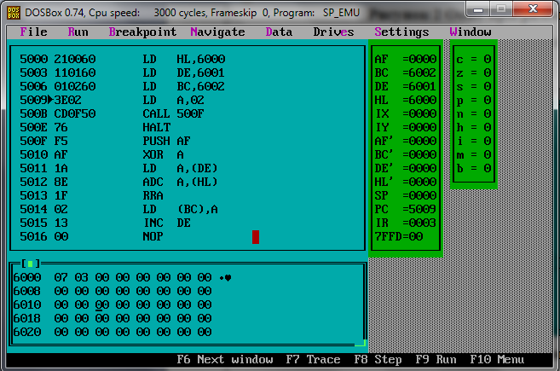
Рисунок 2 Окно программы на первом шаге

На следующем шаге, как видно на рисунке 3, содержимое ячейки 5009 передалось в аккумулятор (А = 02).
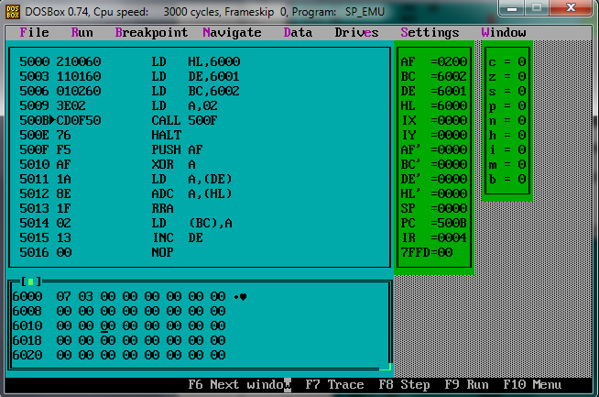
Рисунок 3 Окно программы на втором шаге

На третьем шаге программы содержимое аккумулятора складывает содержимое ячеек 6000 и 6001.
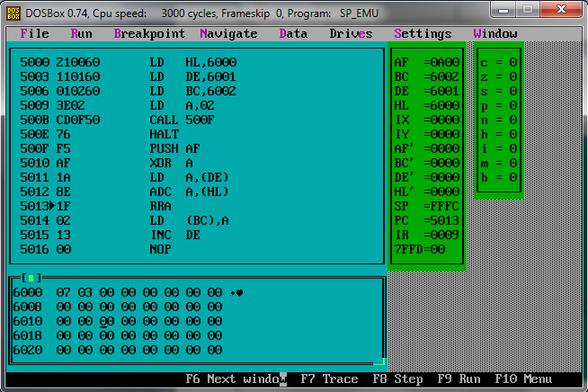
Рисунок 4 Окно программы на третьем шаге

На следующем шаге выполняется сдвиг вправо, т.е. деление результата на 2. 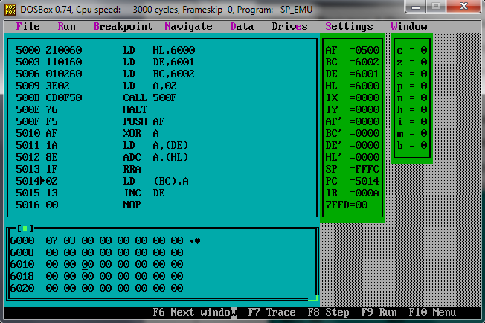
Рисунок 5 Окно программы на четвертом шаге

На следующем шаге получим результат в ячейке 6002h.
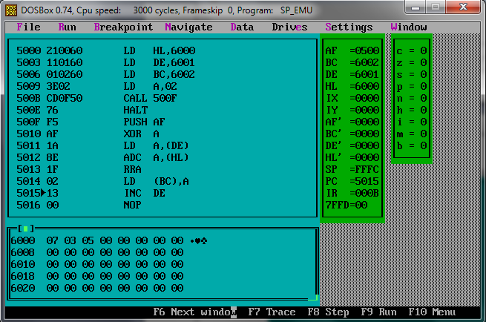
Рисунок 6 Окно программы на последнем шаге

Таким образом теоретические значения совпали со значениями, выданными программой Ассемблер в пошаговом режиме, что указывает на корректную работоспособность программы.

БИБЛИОГРАФИЧЕСКИЙ СПИСОК

1. Немнюгин, С.А. Turbo Pascal: Программирование на языке высокого уровня: учебник / С.А. Немнюгин. — СПб.: Питер, 2005. — 544 с.
2. Логинова, О.С. Человеко-машинное взаимодействие: теория и практика: учебное пособие / О.С. Логунова, И.М. Ячиков, Е.А. Ильина. — Ростов н/Д: Феникс, 2006. — 285 с.
3. Каспер, Э. Программирование на языке Ассемблера для микроконтроллеров семейства i8051. — М.: Горячая линия. — Телеком, 2004. — 191 с.
4. Пустыгин, А.Н. Основы программирования на языке машинного уровня: учебное пособие / А.Н. Пустыгин. — Челябинск: ЮУрГУ, 2007. — 44 с. — http://www.lib.susu.ac.ru/ftd?base=SUSU_METHOD&key=000362902&dtype=F&etype=.pdf

